竞争性磋商最后报价单

项目名称 | 海南西部中心医院购置口腔科设备一批
磋商总报价 | 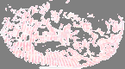  小写：¥1305500.00元  大写：壹佰叁拾万伍仟伍佰元整
合同履约期限 | 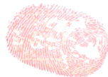  合同签订后，国产设备30天内交付，进口设备90天内交付。
备注：
1、大写数字：壹贰叁肆伍陆柒捌玖零、亿、万、仟、佰、拾；
2、供应商填完此表应在磋商报价大写及小写、公司名称及签名处盖上手印

3、供应商应根据此最后报价附对应的最后分项报价明细，最后分项报价明细格式 见附件2。
4、最后报价应不超过第一次报价。

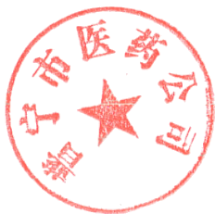
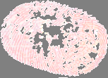
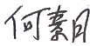
供应商名称(单位公章):普宁 市 医 药 公 司
法定代表人(或委托代理人)(签字或盖章):
日期：2024 年 8 月 1 6 日

最后分项报价明细

项目编号：HNYZ-2024386 项目名称：海南西部中心医院购置口腔科设备一批
货币单位：人民币元

品目号 | 货物名称 | 品牌(如有) | 规格型号 | 生产厂商 | 数量 | 投标报价
 |  |  |  |  |  | 单价 | 总价
1 | 超声波洁牙机/ 牙科治疗仪 | 赛特力 | P5 NEWTRON XS | 法国赛特力公司 |  | 44130 | 44130
2 | 口腔科医生专 用移动车/口腔 移动柜 | 京通达美 | JT-1.0 | 北京京通达美医 用设备有限公司 | 8 | 2106 | 16848
3 | 口腔种植离心 机/医用离心机 | 赫西 | TD4 | 湖南赫西仪器装 备有限公司 | 1 | 32715 | 32715
4 | 动力装置/牙科 微动力系统 | 啄木鸟 | ES5+ | 桂林市啄木鸟医 疗器械有限公司 | 2 | 41500 | 83000
5 | 种植机头/弯手 机 | NSK | Ti-Max X-SG20L | 株式会社中西 | 10 | 8430 | 84300
6 | 牙科电刀/口腔 高频电刀 | 赛特力 | Servotome | 法国赛特力公司 |  | 22590 | 22590
7 | 全可调颌架/颌 架面弓转移系 统 | 阿曼吉尔巴赫 | GB.218760 | 阿曼吉尔巴赫德 国Amann  Girrbach.eG | 1 | 89990 | 89990
8 | 牙髓活力测试 仪 | 得悦 | Meta PuIp | 长沙得悦科技发 展有限公司 | 3 | 2480 | 7440
9 | 手术放大镜(带 头灯)/双目手 术放大镜 | 德国HEINE | HR | HEINE  Optotechnik  GmbH &Co.KG | 1 | 50300 | 50300
10 | 拔牙钳 | 天天 | 652、658、659、  650、651、654、  655、657、676、  677 | 长沙市天天齿科 器材有限公司 | 10(652:1  把、658:1把  659:1把、 650:1把、651 :1把、654: 1把、655:1 把、657:1把  676:1把、 677:1把) | 380 | 3800
11 | 持针器(持针 钳 ) | 天天 | 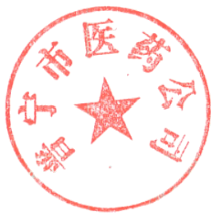  直窄头Ⅱ14cm;  直细头I18cm | 长沙市天天齿科 器材有限公司 | 2(直窄头Ⅱ  14cm:1把；直  细头I  18cm:1把) | 620 | 1240
12 | 口角拉钩(活 动头)/唇颊 牵开器 | 天天 | 口角拉钩活动头 | 长沙市天天齿科 器材有限公司 | 2 | 330 | 660
13 | 唇腺夹/颌面  部组织拉钩 | 天天 | 唇腺夹通用型 | 长沙市天天齿科 器材有限公司 | 2 | 610 | 1220

14 | 上弯钳/颌面  部组织拉钩 | 天天 | 软组织拉钩上弯 型 2 # | 长沙市天天齿科 器材有限公司 | 1 | 360 | 360
15 | 骨膜剥离器 | 天天 | 3#、10#、7#、 8#、9# | 长沙市天天齿科 器材有限公司 | 5(3#1把、  10#1把、7#  1把、8#1把  、9#1把) | 560 | 2800
16 | 关节撑开钳/ 正颌专用钳 | 天天 | 关节撑开型直头、 弯头右、弯头左 | 长沙市天天齿科 器材有限公司 | 3(关节撑开 型直头1把、 弯头右1把、 弯头左1把) | 2300 | 6900
17 | 下颌复位钳/ 正颌专用钳 | 天天 | 下颌复位型尖头1  #、圆头1# | 长沙市天天齿科 器材有限公司 | 2(下颌复位 型尖头1#1  把、圆头1#1  把) | 2300 | 4600
18 | 开口器/牙科  开口器 | 天天 | IV型-2活动头 | 长沙市天天齿科 器材有限公司 | 1 | 1090 | 1090
19 | 骨挫/牙骨锉 | 天天 | I型2#:  I 型 3 # : | 长沙市天天齿科 器材有限公司 | 2 ( I 型 2 # 1把，I型3# : 1 把 ) | 550 | 1100
20 | 海绵钳 | 金钟 | 按头部型式分：直 无齿 | 上海医疗器械( 集团)有限公司 手术器械厂 | 1 | 530 | 530
21 | 深部拉钩 | 金钟 | 板式：22cm、24cm | 上海医疗器械( 集团)有限公司  手术器械厂 | 2(板式：22cm  把、24cml把 ) | 198 | 396
22 | 牙科开口器 | 金钟 | 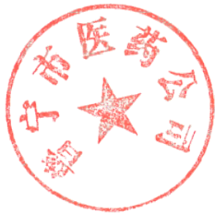  麻醉式(左右) | 上海医疗器械( 集团)有限公司 手术器械厂 | 5 | 1090 | 5450
23 | 牙挺 | 金钟 | 直尖；丁字形左 弯尖；丁字形右 弯尖；直圆；直  圆、六角柄；弯 圆、六角柄 | 上海医疗器械( 集团)有限公司 手术器械厂 | 7 ( 直 尖 ： 1 把；丁字形左  弯尖：1把； 丁字形右弯  尖：1把；直  圆：1把；直 圆、六角柄： 2把；弯圆、  六角柄：1把) | 135 | 945
24 | 组织剪 | 金钟 | 弯、窄头；直、窄 头 | 上海医疗器械( 集团)有限公司 手术器械厂 | 4(弯、窄头  ：2把；直、窄  头：2把) | 320 | 1280
25 | 金冠剪 | 金钟 | 11cm直 | 上海医疗器械( 集团)有限公司 手术器械厂 | 1 | 65 | 65
26 | 口镜 | 金钟 | 平光头 | 上海医疗器械( 集团)有限公司 | 2 | 70 | 140

 |  |  |  | 手术器械厂
27 | 牙骨膜分离 器/牙科用分 离器 | 金钟 | 扁柄、双头直 | 上海医疗器械( 集团)有限公司 手术器械厂 | 1 | 86 | 86
28 | 骨刮匙 | 金钟 | 直 匙形 | 上海医疗器械( 集团)有限公司 手术器械厂 | 3 | 220 | 660
29 | 咬骨钳 | 金钟 | 双关节 | 上海医疗器械( 集团)有限公司 手术器械厂 | 2 | 1980 | 3960
30 | 骨凿/骨剪 | 金钟 | 单关节直 | 上海医疗器械( 集团)有限公司 手术器械厂 | 1 | 2200 | 2200
31 | 大弯钳/止血 钳 | 金钟 | 弯直齿 | 上海医疗器械( 集团)有限公司 手术器械厂 | 2 | 218 | 436
32 | 直角钳/分离 结扎钳 | 金钟 | 全齿 | 上海医疗器械( 集团)有限公司 手术器械厂 | 1 | 475 | 475
33 | 脑压板 | 金钟 | 板式双凹圆头带 刻度 | 上海医疗器械( 集团)有限公司 手术器械厂 | 3 | 135 | 405
34 | (金属)吸引 器/鼻腔吸引 管 | 金钟 | 直；弯 | 上海医疗器械( 集团)有限公司 手术器械厂 | 4 ( 直 ： 2 把  ;弯：2把) | 139 | 556
35 | 鼻刮匙 | 金钟 | 弯圆环形；直 匙形 | 上海医疗器械( 集团)有限公司  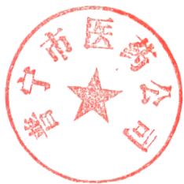  手术器械厂 | 2(弯 圆环形 ：1把；直匙  形：1把) | 330 | 660
36 | 组织镊 | 金钟 | 直形凹凸齿 | 上海医疗器械( 集团)有限公司 手术器械厂 | 2 | 910 | 1820
37 | 牙釉凿/牙骨 凿 | 金钟 | 牙釉直刃 刃宽5 | 上海医疗器械( 集团)有限公司 手术器械厂 | 1 | 45 | 45
38 | 整形镊 | 金钟 | 有钩 | 上海医疗器械( 集团)有限公司  手术器械厂 | 1 | 286 | 286
39 | 显微止血夹 | 金钟 | 弹 簧 式 直 横 齿 弹簧式 大弯横 齿：;弹簧式直  斜齿 | 上海医疗器械( 集团)有限公司 手术器械厂 | 3(弹簧式直  横齿：1把：弹  簧式 大弯横  齿：1把；弹簧  式直斜齿：1  把 ) | 360 | 1080
40 | 马达 | 蛇牌 | GD675 | 蛇牌股份有限公 司 |  | 116000 | 116000

41 | 磨头 | 蛇牌 | GE506R GE507R GE502R | 蛇牌股份有限公 司 | 6(GE506R×2  个，GE507R×2  个，GE502R×2  个 ) | 2195 | 13170
42 | 移动查房系 统/远程移动 查房机 | 神州视翰 | Telemedicine- Cart-L22 | 北京神州视翰科 技有限公司 | 1 | 699772 | 699772
 | 其他 | 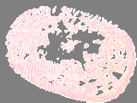  无 |  |  |  |  | 1305500
总报价(小写):1305500元

注：1.如果按单价计算的结果与总价不一致，以单价为 准修正总价。
2.如果不提供详细分项报价将视为没有实质性响 应磋商文件。

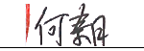
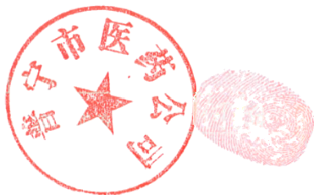
供应商名称(公章):普宁 市 医 药 公 司
法定代表人(或委托代理人)(签字或盖章): 日期：2024年8月16 日

